Genel Merkez: Bostancı Mah. E80 Yanyol Cad. No. 2, 34744 Kadıköy-İstanbul Tel: (216) 380 85 90 Fax: (216) 373 65 02

BASIN BÜLTENİ

Bir Temmuz sıcağında kalleş pusular kurularak canımızdan kopartılıp alınan
Onursal Genel Başkanımız Kemal TÜRKLER’i sevgi ve saygıyla anıyoruz.
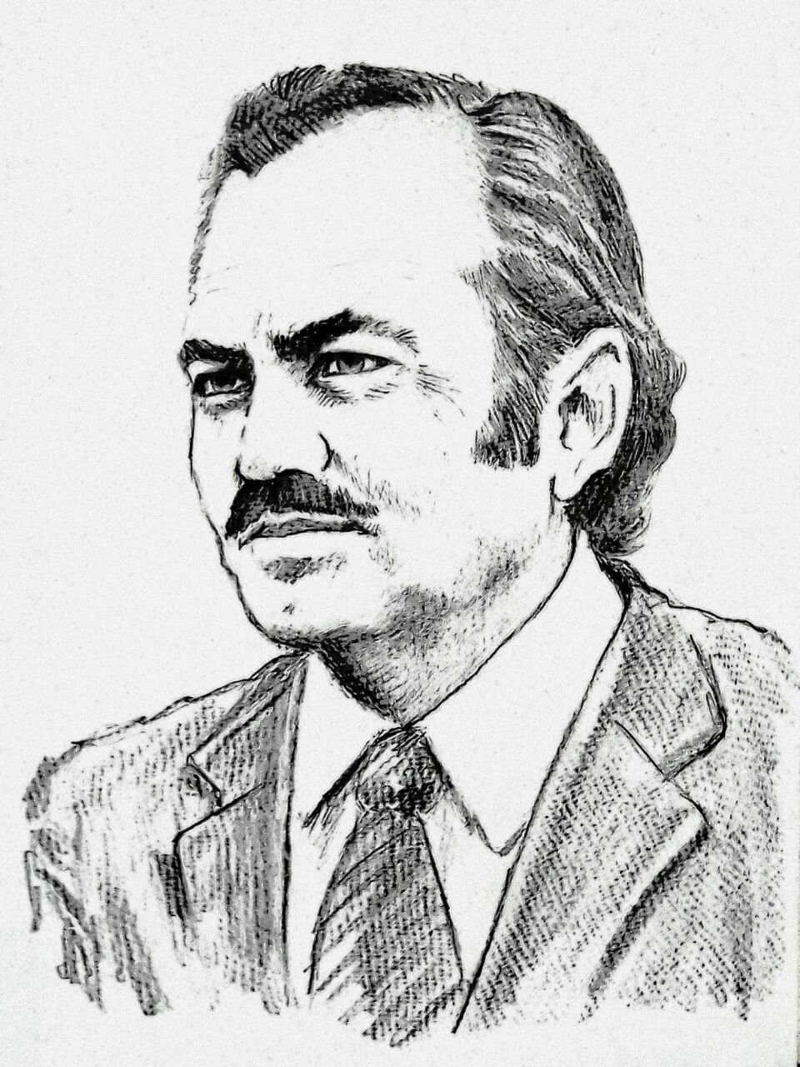
Sendikamız, KETEV ve Türkler ailesinin düzenlediği
Kemal TÜRKLER Anma Etkinliği Programı:
22 Temmuz 2016, Cuma Günü
Saat 10:00 Topkapı’da Mezarı Başında Anma
Saat 14:00 Sendikamız Kemal Türkler Salonunda Anma Etkinliği
- Açılış konuşması
Adnan SERDAROĞLU, Birleşik Metal-İş Sendikası Genel Başkanı
- “Kemal TÜRKLER Bize Bakıyor”
Okuma Tiyatrosu (Sinevizyon gösterimi)
- Nilgün TÜRKLER Soydan, babasını anlatıyor
- Kemal TÜRKLER anısına hazırlanan “Karanfilin Çağrısı” isimli kitabın dağıtımı
- Etkinlik akışı içerisinde şiirler dinletisi

